新北市志願服務推廣中心基礎、社福綜合類特殊訓練影片課程報名須知
【110年2月份】
為鼓勵志工完成基礎、特殊訓練並領取志願服務紀錄冊，新北市志願服務推廣中心開放訓練教室並撥放「台北e大」課程影片，提供志工受訓管道。

一、上課日期及報名時間：
訓練名稱 | 開放時段 | 開放日期 | 報名開放及截止日
基礎訓練6小時 | 每週一 上午9:00-17:00  (影片觀看時間上午9:00-12:00;下午2:00-5:00共6小時) | 2/22 | 110年2月4日10時起開放報名  截止日為上課日期前3天
特殊訓練4小時  (社福綜合類) | 每週四 下午1:30-5:30 (4小時) | 2/25 | 110年2月4日10時起開放報名  截止日為上課日期前3天  (限社福綜合類志工報名)
二、課程內容：
1.基礎訓練：志願服務法規認識(2小時)、志願服務內涵及倫理(2小時)、志願服務經驗分享(2小時)
2.特殊訓練：社會福利概述(2小時)、社會資源與志願服務(1小時)、綜合討論(1小時)
★特殊訓練僅觀看4小時(結業證書開立4小時受訓證明)，有關「運用單位業務簡介及工作內容說明」請運用單位幫所屬志工上課並開立證明。
三、上課地點：新北市志願服務推廣中心（新北市三重區溪尾街73號3樓）

四、參加對象：新北市備案之志願服務運用單位未領志願服務紀錄冊或未接受社福綜合類特殊訓練之志工，每場次限25人，因上課資源有限，請已領有志願服務紀錄冊之志工勿報名基礎訓練；領有「社」、「綜」字紀錄冊之志工勿報名特殊訓練。
★為因應1/11(一)基礎訓練辦理延期，2/22(一)場次將會為原報名1/11場次者保留名額，故2/22(一)場次的網路報名僅開放0人。

五、報名方式；110年2月4日10時起開放網路線上報名，請運用單位志工督導協助志工至新北市志願服務推廣中心網站報名（https://vtc.org.tw/ch/），報名須填寫志工姓名、性別、聯絡電話、身分證字號。（為有效控管每場人數，恕不受理電話、Email及傳真報名）

六、注意事項：
- 報名參加影片課程者須全程參與，如有缺席超過30分鐘者，不予核發結業證書。
- 基礎訓練影片課程不提供午餐，訓練場地禁止飲食，請參加影片課程者於用餐時間(12:00-14:00)，自行外出用餐。影片課程不提供上課講義，如學員需筆記請自備紙筆。
- 為配合新冠肺炎防疫，請學員自行全程佩帶口罩，請有咳嗽、流鼻水、發燒症狀者務必在家休息，當日訓練場地入口處進行防疫管控，如額溫逾37.5度或出現前症狀者，婉謝進入訓練場所，請各位學員配合。
- 結業證書一律課程結束後核發，請勿於課程期間在教室外遊蕩，否則不予核發結業證書。
- 為響應環保請自備環保杯，課程場地因停車不便，建議學員多使用大眾運輸工具前往。
※新北市志願服務推廣中心交通資訊
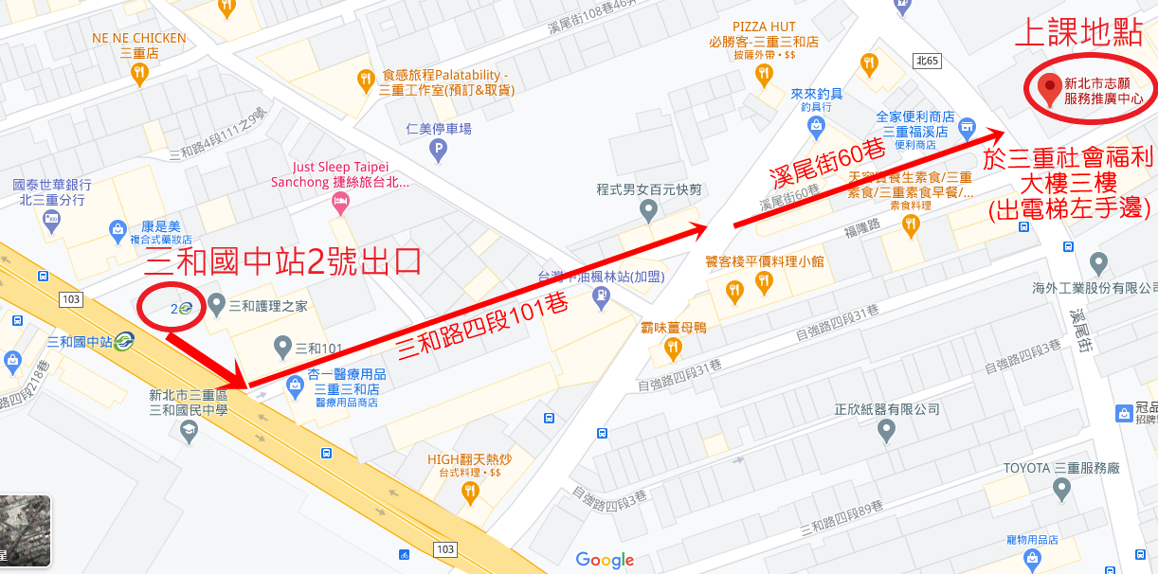地址：新北市三重區溪尾街73號3樓(電梯上來左手邊)
